Pracovní list č. 3

- Na základě vzorové tabulky, proveďte odhad objemu výroby a nákladů
za hospodářský rok.
Období | Ukazatel v tis. Kč
 | Objem výroby | náklady
Leden
Únor
Březen
Duben
Květen
Červen
Červenec
Srpen
Září
Říjen
Listopad
Prosinec
Celkem za rok
Měsíční průměr

- Proveďte korelační analýzu (r) a vytvořte bodový graf
Korelační koeficient nabývá pouze hodnot z intervalu od -1 do 1. Svých extrémních hodnot (tedy 1 a -1) nabývá pouze, pokud všechny body leží na jedné přímce. Korelační koeficient je roven 1, pokud je mezi veličinami vztah přímé úměry (tedy čím větší je hodnota jedné veličiny, tím větší je hodnota i druhé veličiny). Pokud je mezi veličinami vztah nepřímé úměry, je korelační koeficient roven -1.
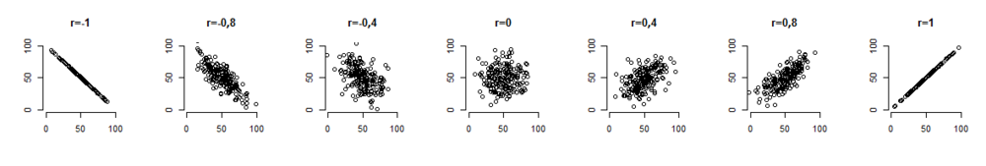

- Proveďte funkci nákladů za hospodářský rok a měsíc:
$$N= F_{n}+ v_{n}*Q$$

$$N= F_{n}+ v_{n}*Q$$

